快滴收 · HS智能查询系统
系统介绍文档
v2.0
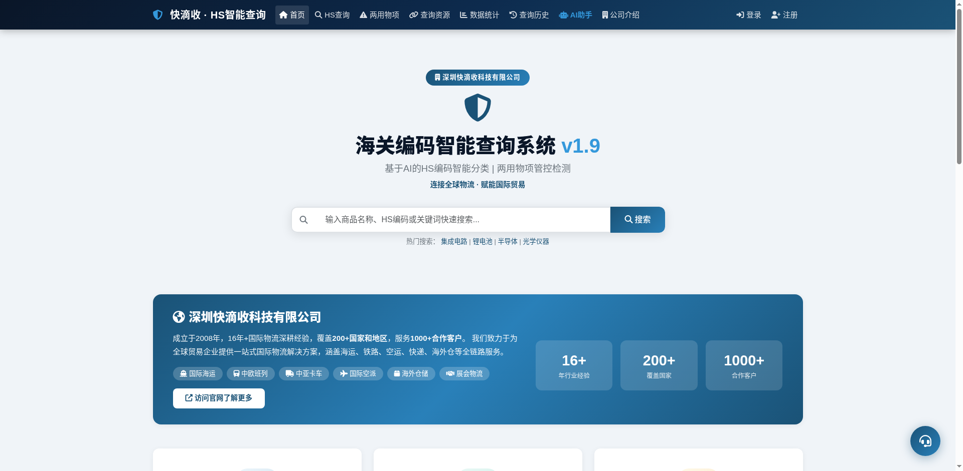

深圳快滴收科技有限公司
2026年4月

一、系统概述
快滴收 · HS智能查询系统是由深圳快滴收科技有限公司开发的专业海关编码查询平台，集成了多个国内外权威数据源，提供HS编码查询、AI智能分类、两用物项检测等核心功能，帮助企业快速准确地确定商品的海关编码，规避出口合规风险。
系统基于Python + Flask架构开发，采用SQLite数据库，集成OpenRouter大语言模型提供AI智能问答服务，支持多种免费模型自动切换，确保服务稳定性。

核心功能
• HS编码查询：支持中英文关键词搜索、HS编码精确查询、AI智能分类三种模式
• 外部数据源：自动调用中国海关总署、WCO、HS DataHub、法国海关等权威数据源补充查询
• 两用物项检测：内置出口管制商品清单，帮助企业规避合规风险
• AI智能助手：基于大语言模型，提供HS编码咨询、商品归类、报关指导等服务
• 数据统计：可视化展示查询量趋势、热门关键词、用户活跃度等指标
• 管理后台：提供用户管理、知识库管理、HS编码管理、系统配置等功能

二、系统页面介绍

2.1 首页
系统入口页面，提供快速搜索框、热门查询关键词标签云、公司简介及核心服务展示。用户无需登录即可体验基础搜索功能，同时了解快滴收科技的专业服务能力。


2.2 HS查询
核心查询页面，支持关键词搜索（中/英文）、HS编码精确查询、AI智能分类三种模式。查询结果以卡片形式展示，包含编码、中英文名称、税率、监管条件、海关查询快捷入口等关键信息。当本地结果较少时，系统自动调用外部权威数据源进行补充查询。
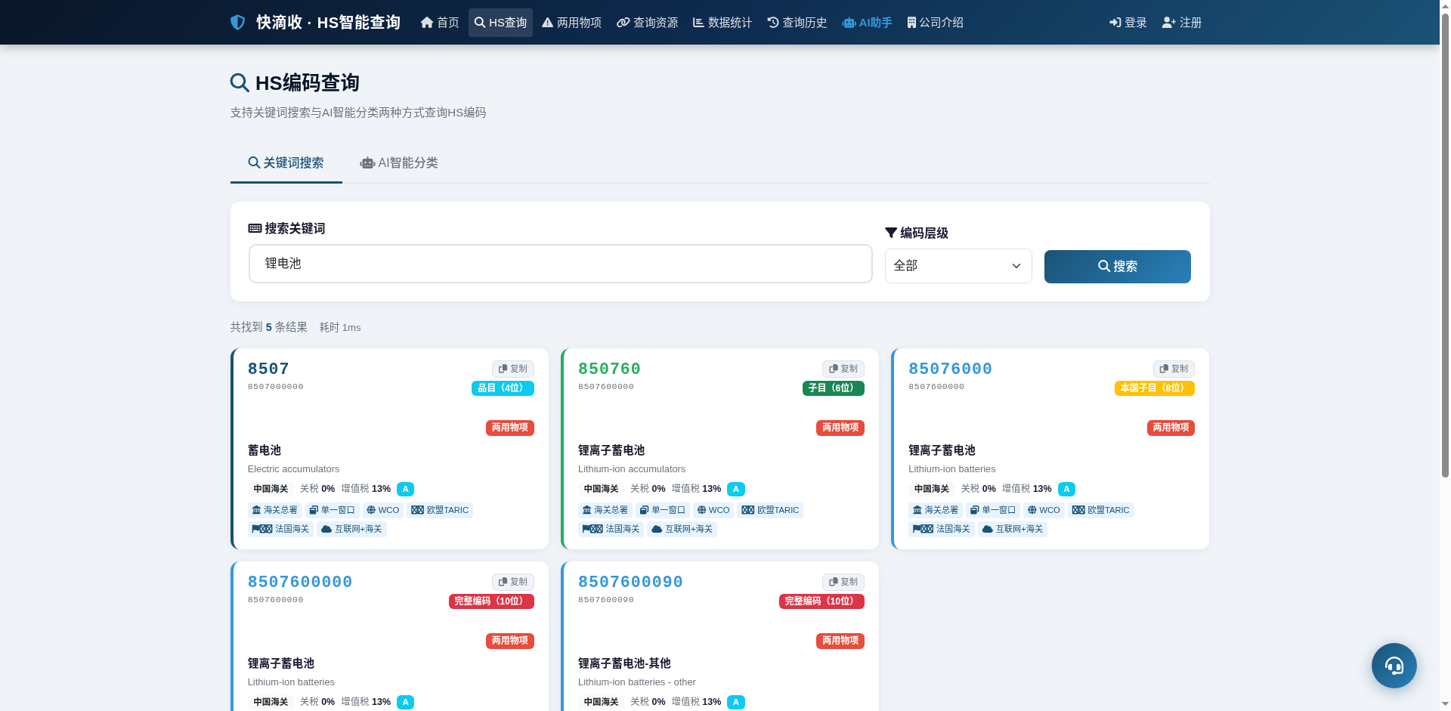

2.3 两用物项清单
出口管制商品清单浏览页面，按管制类别分类展示两用物项目录。支持按类别筛选（核材料、导弹、生化武器、电子计算机、航空航天等10大类）、风险级别筛选、关键词搜索，每条记录关联对应的HS编码，帮助企业快速识别管制商品，规避出口合规风险。
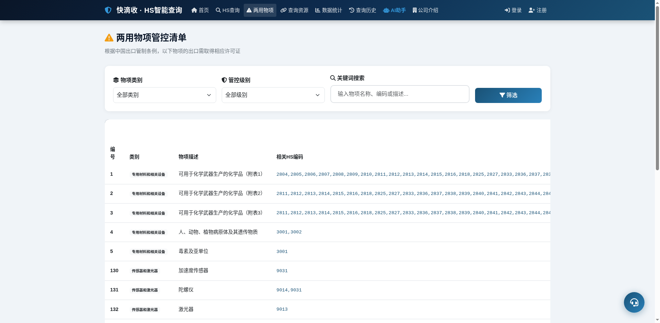

2.4 查询资源
海关查询网址汇总页面，收录了中国海关总署、国际贸易单一窗口、WCO世界海关组织、EU TARIC欧盟综合关税、法国海关、互联网+海关等权威查询平台的链接，以及多个第三方API服务接口，为用户提供一站式查询入口。
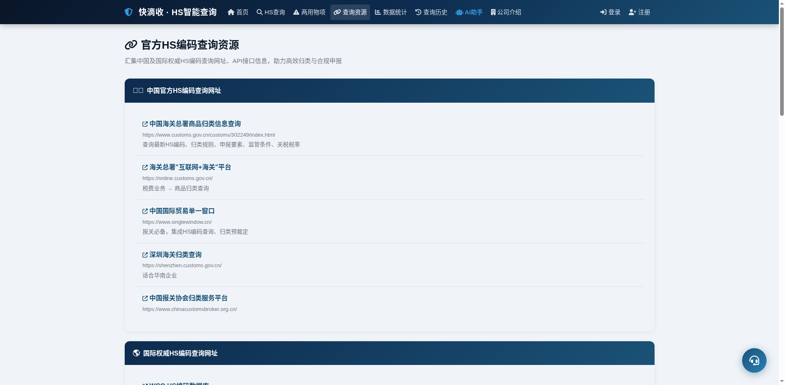

2.5 数据统计
管理后台数据可视化页面，通过图表展示系统查询量趋势、热门查询关键词排行、HS章节查询分布、用户活跃度统计等关键运营指标，辅助管理者了解系统使用情况。
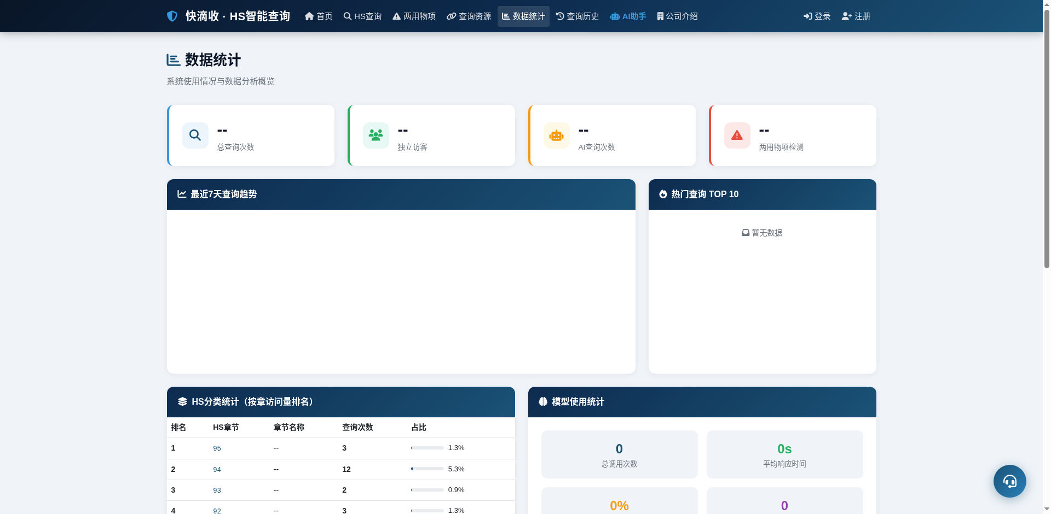

2.6 AI智能助手
全功能AI对话页面，基于大语言模型提供智能问答服务。内置快捷问题按钮，支持HS编码咨询、商品归类建议、报关流程指导、物流方案推荐等多种场景。系统集成多个免费大模型，当某个模型响应超时或限流时自动切换，确保服务稳定性。
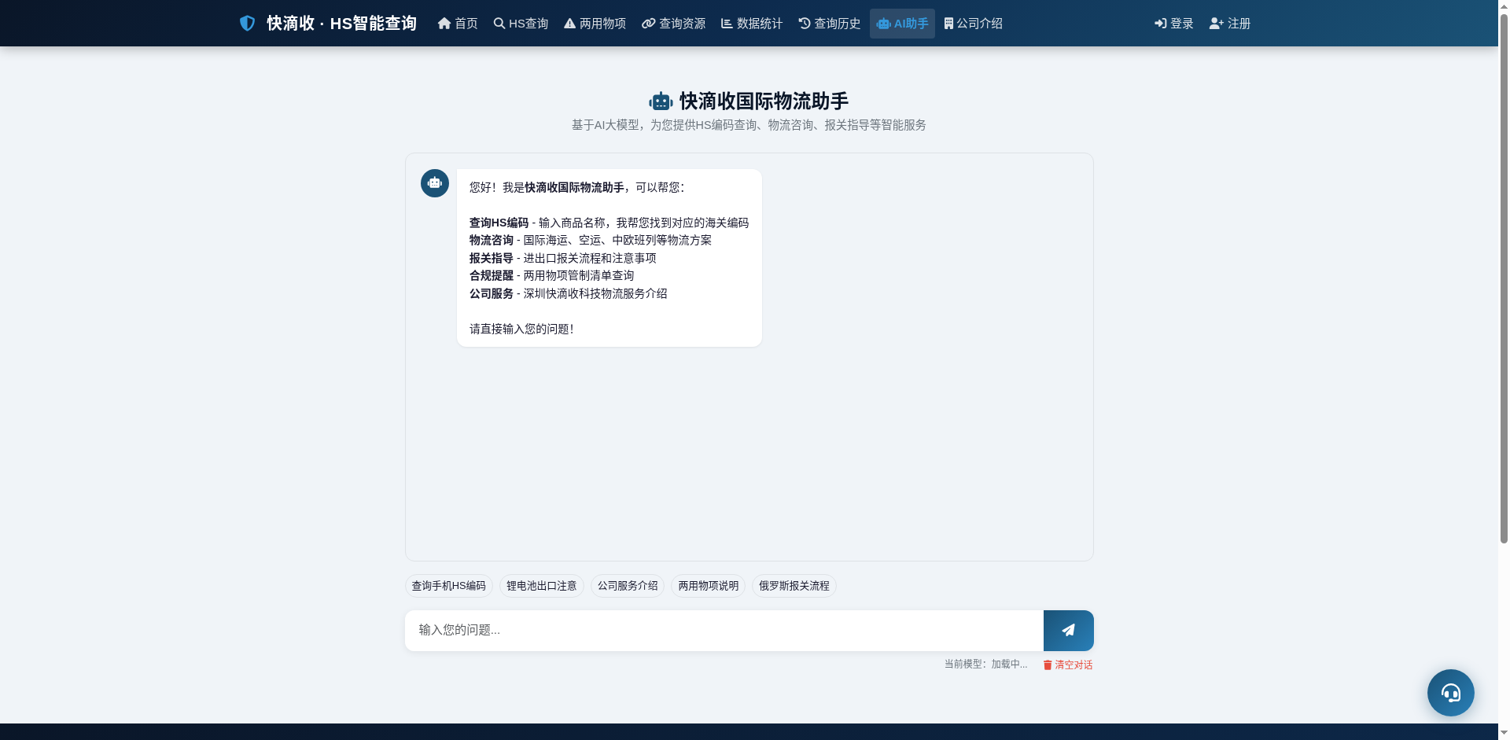

2.7 公司介绍
深圳快滴收科技有限公司详细介绍页面，展示公司核心业务（国际海运、中欧班列、中亚卡车、国际空派、国际快递、海外仓储、展会物流）、HS编码智能查询系统功能介绍及联系方式。
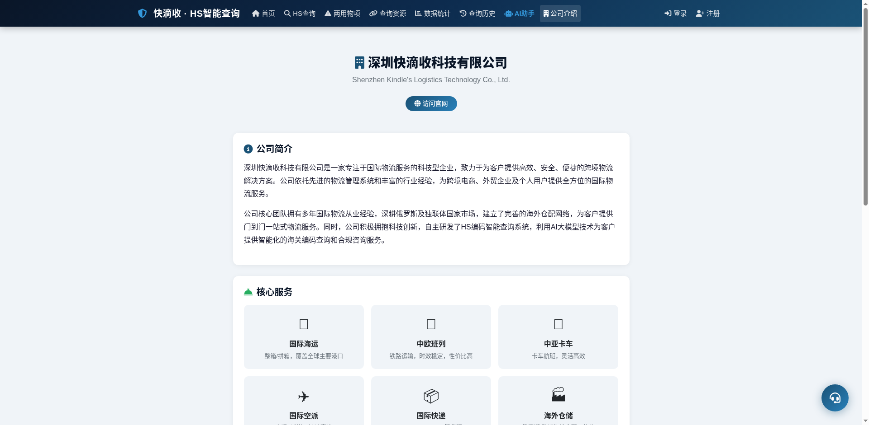

2.8 用户登录/注册
用户认证页面，支持用户名密码登录、记住登录状态、新用户注册等功能。登录后可使用查询历史、AI助手、管理后台等完整功能。
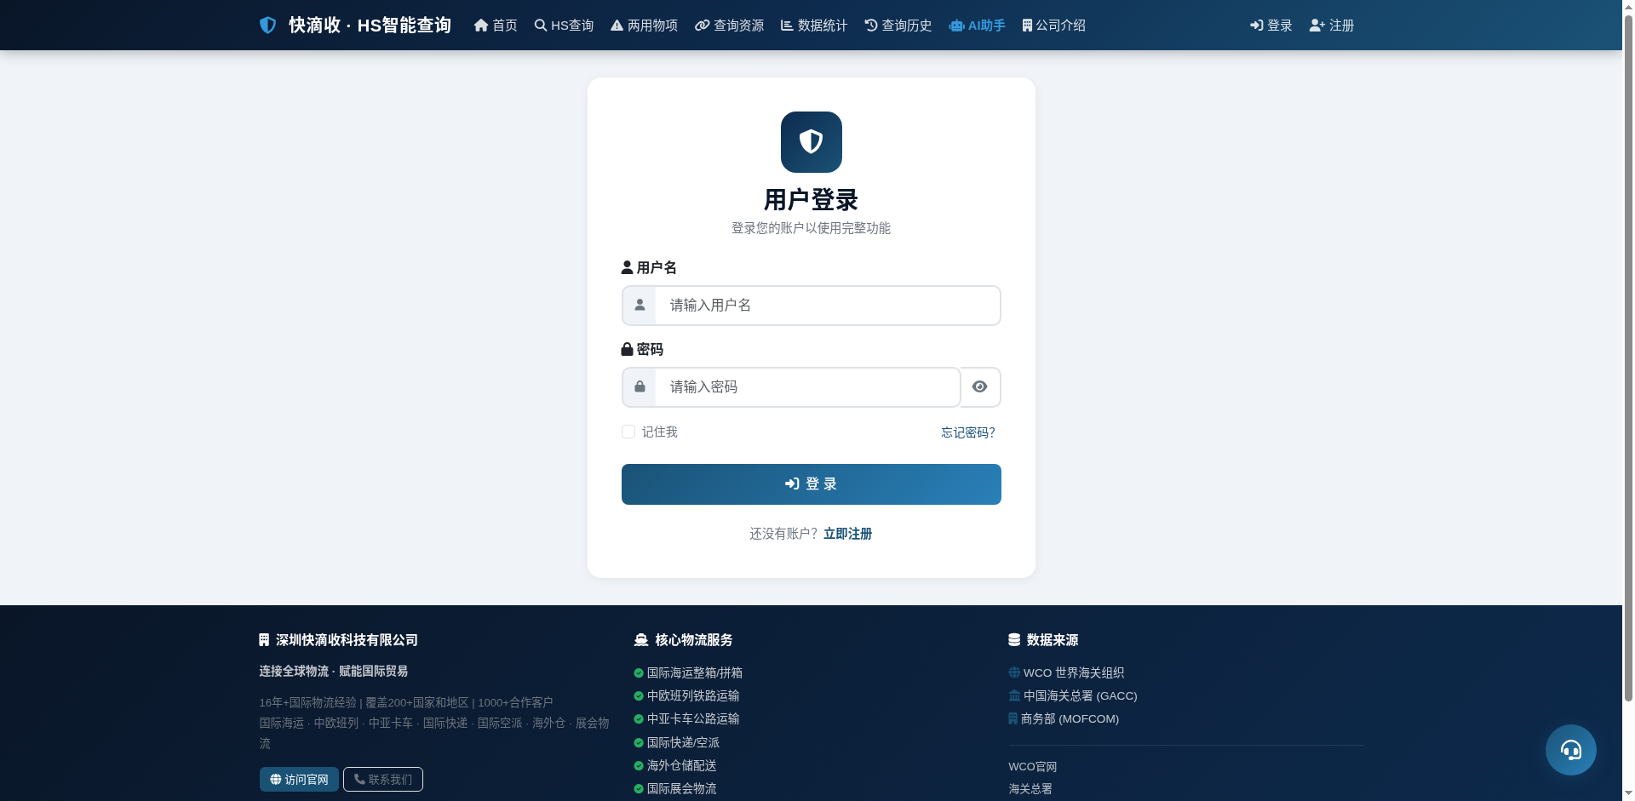
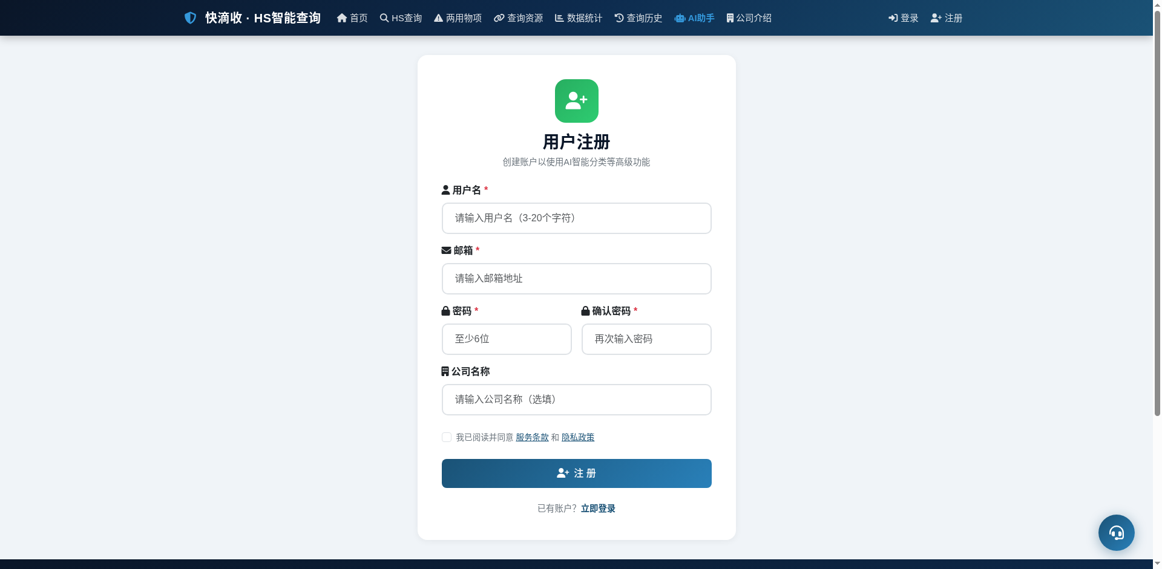

2.9 管理后台
系统管理控制台，提供系统概览、用户管理、知识库管理、HS编码管理、系统配置、大模型配置等功能模块。管理员可以查看系统运行状态、管理用户权限、维护HS编码数据库、配置AI模型参数等。
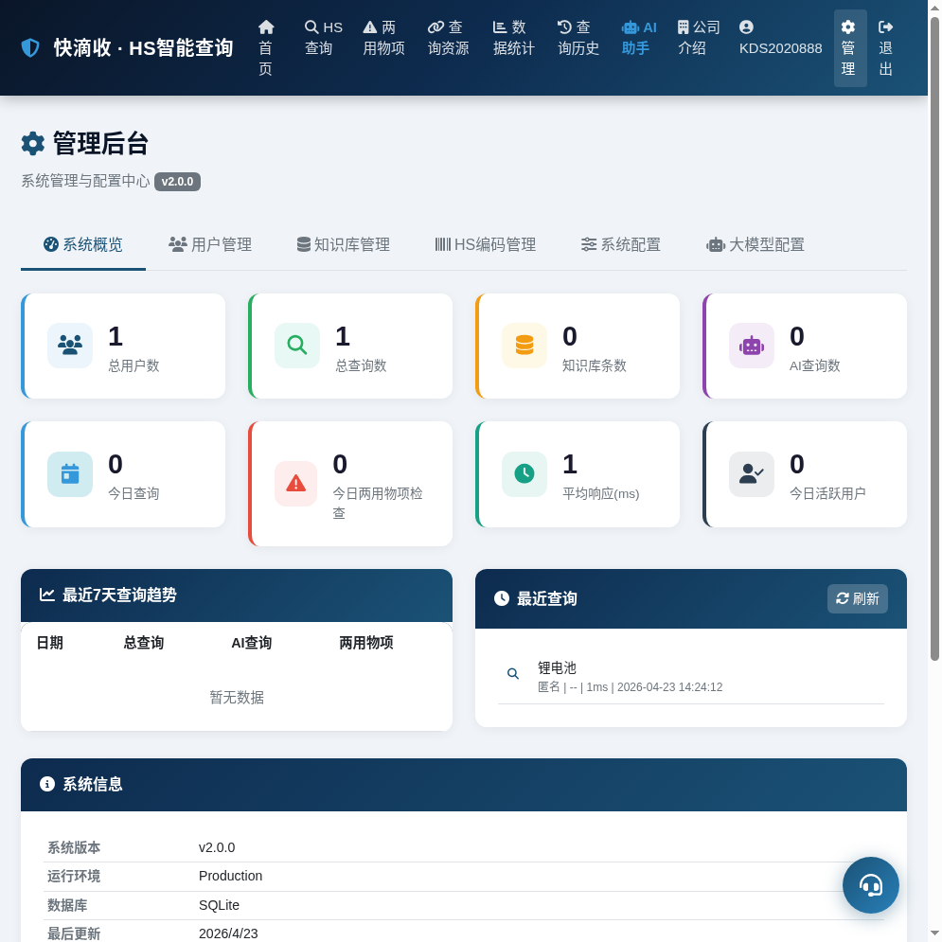

三、技术架构
系统采用前后端分离架构，前端使用Bootstrap 5 + jQuery，后端基于Python Flask框架，数据库采用SQLite，AI服务通过OpenRouter API接入多个免费大语言模型。

技术栈
• 后端：Python 3.10+ / Flask 3.x
• 前端：Bootstrap 5 / jQuery / Chart.js
• 数据库：SQLite
• AI服务：OpenRouter API（多模型自动切换）
• 外部数据源：中国海关总署 / WCO / HS DataHub / 法国海关
• 部署：支持宝塔面板 / Nginx反向代理

四、部署说明
系统支持多种部署方式，推荐使用宝塔面板进行部署管理。部署步骤简要如下：
• 上传项目代码到服务器 /www/wwwroot/hs_query_system/ 目录
• 安装Python依赖：pip install flask requests openpyxl beautifulsoup4 lxml pyhscodes
• 配置Nginx反向代理，目标URL为 http://127.0.0.1:5000
• 配置超时时间：proxy_read_timeout 120s（AI模型响应较慢）
• 启动服务：nohup python app.py > /tmp/hs_query.log 2>&1 &

五、联系我们
深圳快滴收科技有限公司
官网：https://www.kindles-logistics.com
GitHub：https://github.com/tomguodong/hs-query-system

